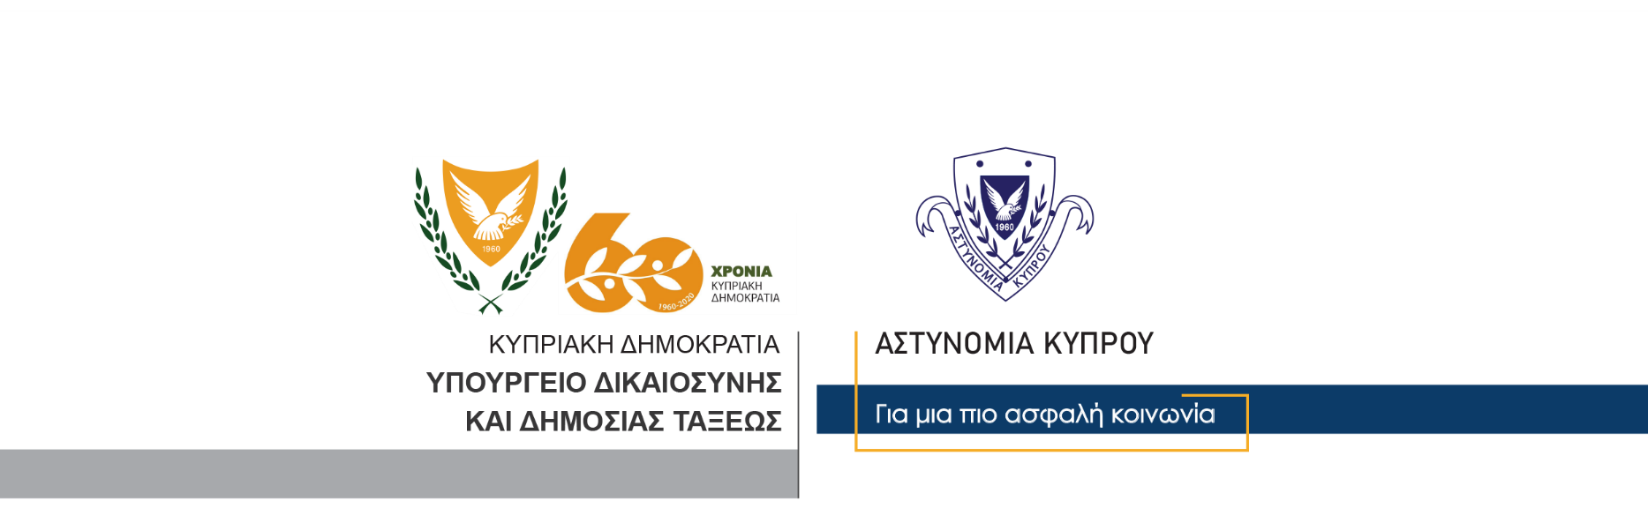

Υποδιεύθυνση Επικοινωνίας
Δημοσίων Σχέσεων & Κοινωνικής Ευθύνης

1^{η} Δεκεμβρίου, 2020
Δελτίο Τύπου 1 – Ληστεία βαριά σωματική βλάβη
Λίγο μετά τα μεσάνυκτα λήφθηκε πληροφορία για τραυματισμένο πρόσωπο σε περιοχή της Γεροσκήπου.
Αμέσως μέλη της Αστυνομίας, μετέβησαν στην περιοχή, όπου εντόπισαν τραυματισμένο ένα 19χρονο. Ο 19χρονος ανέφερε στα μέλη της Αστυνομίας, ότι ενώ βρισκόταν στην οικία όπου διαμένει, δέχθηκε επίθεση από άλλο πρόσωπο, το οποίο του έκλεψε το κινητό του τηλέφωνο.
Ο τραυματίας μεταφέρθηκε στο Γενικό Νοσοκομείο Πάφου, όπου διαπιστώθηκε ότι υπέστη διάφορα κατάγματα και κρατήθηκε για νοσηλεία.
Το ΤΑΕ Πάφου συνεχίζει τις εξετάσεις.

Κλάδος Επικοινωνίας

